**LAPORAN PJBL**

***“MINI ISP DUKUN MEDIA”***

**Di Desa Besito Kec. Gebog Kab. Kudus**



**DISUSUN OLEH :**

**Nama : M. Aji Saputra dan tim**

**Kelas : XI TKJ 3**

**Nomor Presensi : 15**

**SMK MUHAMMADIYAH KUDUS TAHUN AJARAN 2024/2025**



Jl. Kudus – Jepara Km. 3 Prambatan Lor, Kaliwungu, Kudus 59361

Telp. (0291) 441992, Fax : (0291) 4248191, Email : smkmuh_kudus @yahoo.com Website : [http://www.smkmuhkudus.net](http://www.smkmuhkudus.net/)

**BAB I PENDAHULUAN**

1. **Latar Belakang**

**Internet Service Provider atau ISP adalah penyedia layanan internet yang sampai saat ini kamu gunakan ketika berselancar di dunia maya. Jika diartikan ke bahasa Indonesia, penyebutan ISP diubah menjadi PIJI (Penyelenggara Jasa Internet) dan memberikan akses untuk penggunaan internet yang menyediakan sumber informasi secara online dalam skala global. Koneksi yang disediakan oleh para penyedia ISP adalah jaringan yang bersifat internasional. Misalnya saja ketika kamu ingin menonton acara televisi di channel Animax (Jepang), HBO (Amerika Serikat) atau Al-Jazeera (Qatar), maka kamu pun bisa memanfaatkan tv kabel untuk mengaksesnya.**

**Dari penjelasan di atas, dapat diketahui fungsi ISP adalah untuk menghubungkan gadget pengguna dengan koneksi internet lewat perangkat modem atau router. Jadi tanpa adanya ISP, Anda tidak bisa mengakses layanan internet, seperti streaming, browsing, berkirim e-mail, dan sebagainya, kendati telah memiliki perangkat modem atau router. ISP berfungsi untuk memverifikasi alamat IP (Internet Protocol) di modem agar bisa dialiri dengan koneksi internet, sehingga bisa menyebarkan koneksi tersebut ke perangkat lain seperti laptop atau ponsel. ISP bisa dianalogikan seperti jalan raya, yang memiliki fungsi untuk menghubungkan berbagai layanan di internet dari satu titik akses poin ke titik lainnya, dengan perangkat telekomunikasi yang kompleks. Perangkat telekomunikasi yang biasa dipakai ISP tersebut terdiri dari berbagai macam jenis, berdasar layanan koneksi internetnya, seperti Dial Up, DSL, dan sebagainya.**

1. **Tujuan**
   1. Menyediakan layanan internet dengan modal dan harga yang cukup terjangkau
   2. Melakukan pembatasan pada akses dan juga kuota internet pada beberapa user atau pengguna jaringan
   3. Melakukan pembatasan kecepatan internet dalam pengunaan akses internet yang disediakan

**BAB II ISI**

**A. Alat dan Bahan**

|  |  |
| --- | --- |
| **Alat** | **Bahan** |
| * Komputer atau Laptop * Mikrotik * Kabel LAN * Wireless Router TENDA * HTB * Dropcore | * Winbox 64/32 * Microsoft Word * Kuota Internet dan Listrik |

**B. Proses / Langkah Kerja**

1. **Siapkan alat dan bahan terlebih dahulu**
2. **Instal winbox 64 atau 32 bit**
3. **Sambungkan kabel LAN dari mikrotik ether 1 ke sumber internet**
4. **Sambungkan kabel LAN dari mikrotik ether 2 ke komputer**
5. 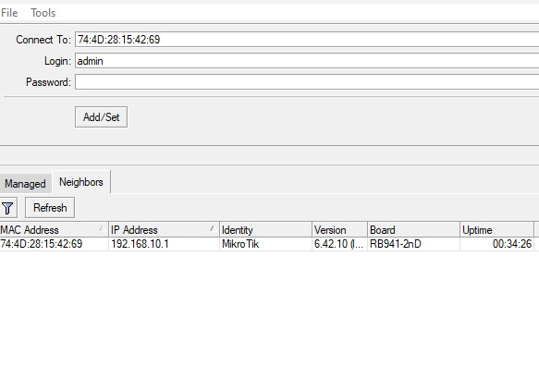**Buka aplikasi winbox dan muncul MAC address dari mikrotik yang digunakan**
6. **Klik pada ip mikrotik lalu akan login ke dalam system mikrotik**
7. **Jika belum di reset maka resetlah dulu dengan cara system => reset configuration**
8. **Jika sudah direset masuk kembali ke menu ip addresses**
9. 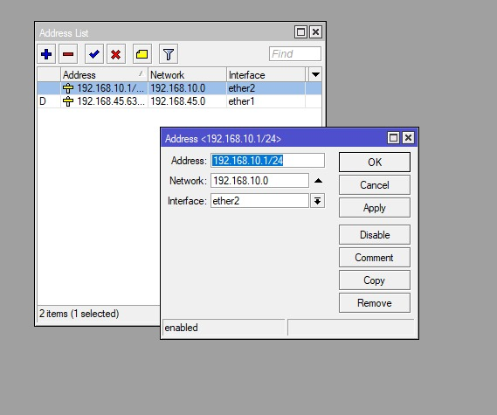**Klik tanda + untuk menambahkan ip {192.168.10.1/24}**
10. 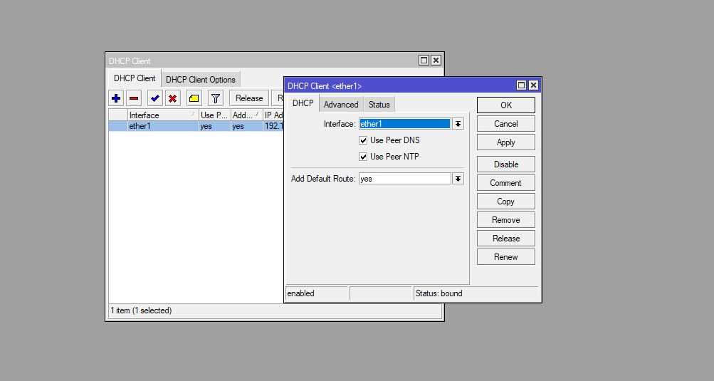**Klik menu DHCP Client => + => interface ke ether 1 => klik apply , lalu klik ok**
11. 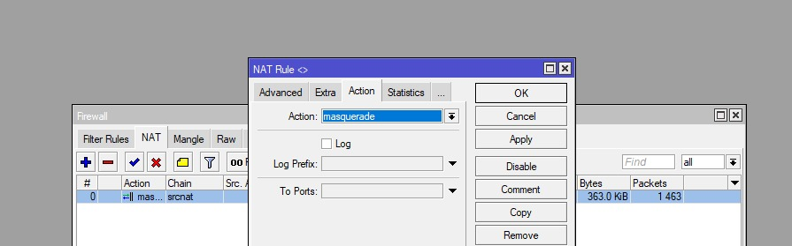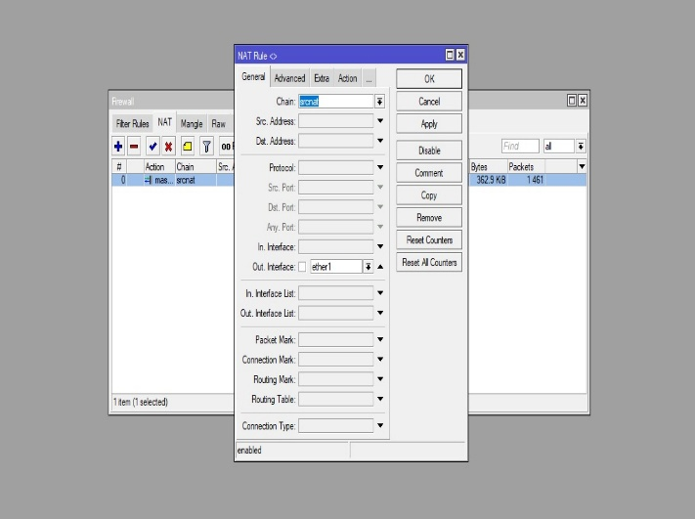**Masuk ke menu firewall, masuk menu NAT, klik add => general => chain:scrnat => outinterface:ether1 => action => masquerade**
12. **Queues => simple queues => + => name:TOTAL => Target (192.168.*.*.0/24) => target download:10MB,target upload:10MB**
13. 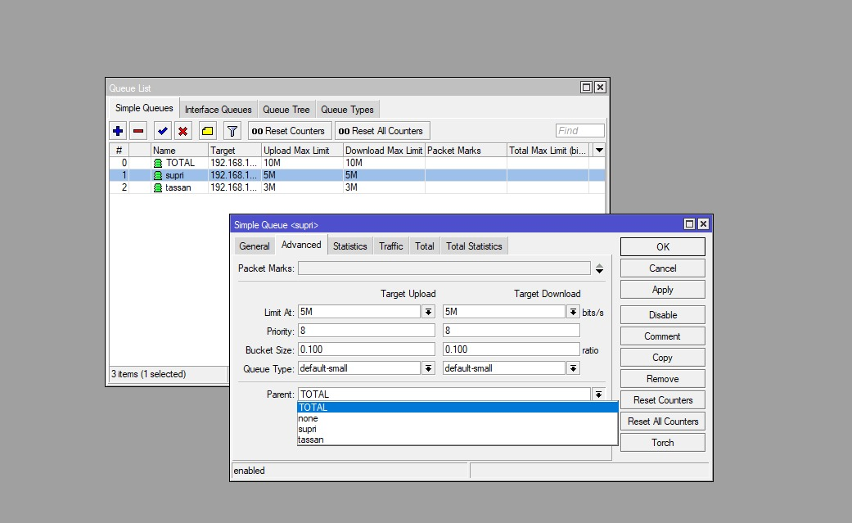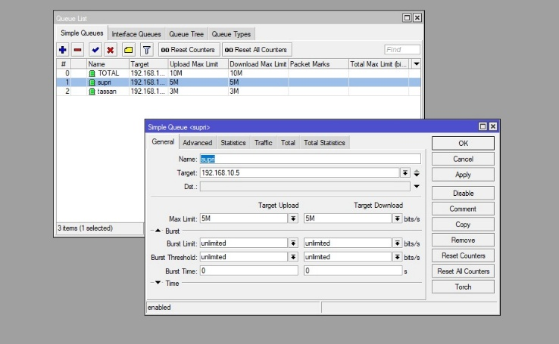**+ => name:client 1 => Target(192.168.10.5) => target download:5MB, target upload:5MB**
14. **+ => name:client 2=> Target(192.168.10.8)=> target download:3Mb, Target upload:3MB**

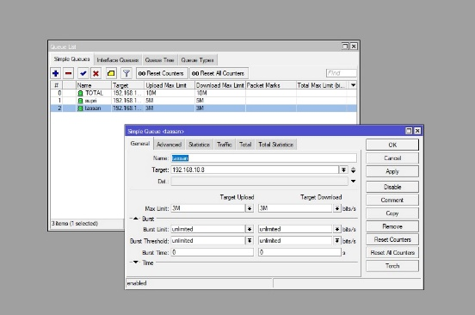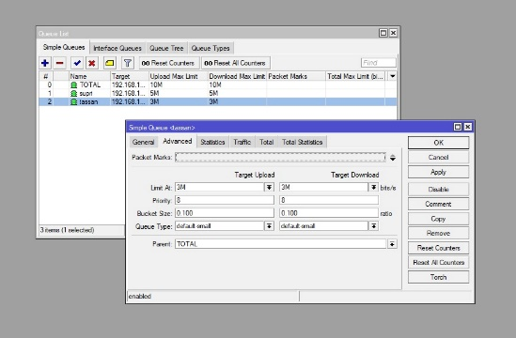

1. **Setelah itu buka control panel => change adaptor => ethernet => properties => Internet Protocol Version 4 => ganti ke settingan manual lalu masukkan ip (192.168.10.5) dan masukkan gate away (192.168.10.1) lalu tambahkan DNS Server manual (8.8.8.8)0**
2. **Setelah itu masuk ke google chrome**
3. **Ketikkan (Speedtest Wifi) lalu tekan GO dan tunggu sampai pengecekan selesai**
4. **Setelah dipastikan internet tidak melampaui jumlah batasan, maka settingan jaringan sudah berhasil dan siap dihubungkan dengan client**

**C. Hasil Kerja (Produk / Hasil Pengukuran)**

**BAB III PENUTUP**

1. **Simpulan**

*Mini Internet Servis Provider* merupakan suatu bisnis jaringan internet dengan modal yang terjangkau. Dengan bisnis ini dapat menghasilkan uang yang cukup dengan modal yang terjakau, serta dapat membatasi akses jaringan yang kita inginkan. Selain itu keuntungan bisnis ini dapat dilakukan secara sampingan, karena kita sebagai admin hanya mengawasi bagi yang mengakses jaringan kita. Kita juga sebagai admin dapat menyediakan akses internet yang cukup terjangkau untuk masyarakat.

1. **Saran**
2. Peran aktif guru dan siswa sangat diperlukan untuk memperbarui informasi, materi pembelajaran, tugas.
3. Jika siswa-siswi mempunyai masalah dengan *system* diusahakan untuk cepat menghubungi *developer system*.
4. Diharapkan Bapak/Ibu guru mensosialisasikan penggunaan *LMS* kepada para siswa-siswi agar mereka mudah mengoperasikan *LMS* selama pembelajaran.